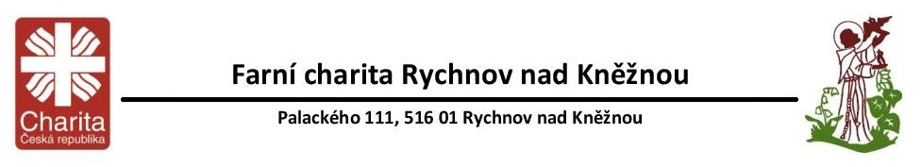

Úhradovník

Základní činnosti:

Stanovená sazba 110 Kč /hod.
Pokud poskytování těchto úkonů, včetně času nezbytného k jejich zajištění netrvá celou hodinu, výše úhrady se poměrně krátí.

Fakultativní činnosti:

Přeprava uživatele do Stacionáře sv. Františka a zpět, k lékaři a zpět, na rehabilitaci a zpět apod. podle vnitřního řádu, cena za 1 kilometr činí 2,- Kč

Ceník stravného od 2. ledna 2018

snídaně | svačina | oběd | odpolední svačina
25,- Kč | 16,- Kč | 67,- Kč | 16,- Kč

Ceny stravného jsou kalkulovány z nákladů na potraviny a z provozních nákladů souvisejících s přípravou jídla.

